1. **Business Requirements**
   1. **Background**

Para mahasiswa dan dosen di kampus Teknik Informatika ITS selalu merasa kesulitan untuk mencari literature yang dibutuhkan untuk keperluan mereka masing masing. Banyak yang mengeluhkan system yang rumit dan waktu yang lama untuk mencari satu literature saja. Sistem yang ada juga mengharuskan para user untuk bertemu pustakawan pustakawan RBTC untuk literature literature tertentu. Sebenarnya sudah ada sistem yang ada di website RBTC yaitu sistem search, namun sistem tersebut dirasa sangat kurang karena hanya bisa melakukan search di 1 tag saja, sedangkan untuk multi tag masih belum bisa.

* 1. **Business Opportunity**

Dengan meningkatkan (mengupgrade) sistem search yang sudah ada akan sangat membantu para user dan dosen yang ingin meminjam literature dari RBTC. Selain mempermudah para user, sistem ini juga akan memaksimalkan fungsi RBTC, meminimalkan waktu penggunaan dan meringankan kerja dari para pustakawan RBTC.

* 1. **Business Objective**

BO-1: Mempercepat proses pencarian literature yang ada.

BO-2: Mempermudah dan meningkatkan proses pencarian literature yang ada.

BO-3: Meringankan pekerjaan pustakawan

BO-4: Meningkatkan minat pengguna untuk menggunakan fasilitas RBTC

* 1. **Success Metric**

SM-1: Jumlah pengguna di situs RBTC menambah

SM-2: Jumlah hit search bertambah

* 1. **Vision Statement**

Diharapkan para user dapat menggunakan fitur search yang sudah diupgrade lewat webstite RBTC sehingga dapat mencari literature yang ada dengan mudah dan cepat. Pustakawan RBTC juga harus tau mengenai fitur search ini untuk proses pemesanan setelah search dilakukan. Fitur search juga disediakan untuk mempermudah kerja sehari hari.

* 1. **Business Risks**

RI-1: Tidak ada yang menggunakan sistem search yang ada.

RI-2: Para pustakawan tidak mengetahui tentang fitur search, sehingga pelayanan tidak bertambah cepat malah terhambat.

* 1. **Business Assumption and Depedencies**

AS-1: Sistem harus mepunyai UI yang simple dan tidak meyulitkan para user.

AS-2: Para pustakawan harus tau mengenai fitur search ini.

DE-1: Server yang open 24/7 untuk website RBTC

1. **Scope and Limitation**
   1. **Major Features**

FE-1: User dapat menggunakan fitur search tanpa harus login

FE-2: Pustakawan dapat menggunakan fitur search khusus dengan login terlebih dahulu

FE-3: Setelah fitur search dijalankan, website akan menampilkan buku buku yang tekena hit

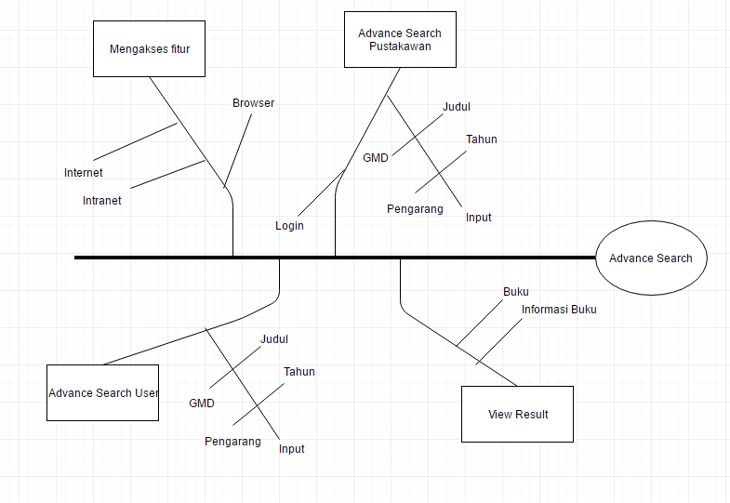

* 1. **Scope of Initial and Subsequent Release**

|  |  |
| --- | --- |
| **Feature** | **Release 1** |
| FE-1 User Advance Search | Fully Implemented |
| FE-2 Advance Search Pustakawan | Fully Implemented |
| FE-3 Book List | Fully Implemented |

* 1. **Limitation and Exclusions**

LI-1: Pencarian hanya dibatasi oleh 4 tags input yang tersedia yaitu Tahun, Pengarang, Judul dan GMD

1. **Business Context**
   1. **Stakeholder Profiles**

|  |  |  |  |  |
| --- | --- | --- | --- | --- |
| **Stakeholder** | **Major value** | **Attitudes** | **Major interest** | **Constraint** |
| Pustakawan | Meningkatkan produktifitas; Mempermudah kerja; Menghemat waktu | Komitmen yang kuat terhadap dan support yang besar | Meringankan kerja dan mempermudah proses | Diperlukan pengetahuan terhadap program |
| User | Hasil pencarian yang lebih baik, mudah dan cepat | Antusiasme yang besar | Simplisitas penggunaan dan mempermudah proses pencarian | Internet / Intranet diperlukan; akses lewat browser |

* 1. **Project Priorities**

|  |  |  |  |
| --- | --- | --- | --- |
| **Dimension** | **Constraint** | **Driver** | **Degree of freedom** |
| Features | Semua fitur harus siap saat release. |  |  |
| Quality | Bisa digunakan oleh user tanpa bug. |  |  |
| Schedule |  |  | Release saat akhir semester |
| Cost |  |  | Cost seminimal mungkin |
| Staff |  | Tim size kecil, maksimal 3 orang developer dan 1 PM, akan ada tester jika diperlukan |  |

* 1. **Deployment Consideration**

Aplikasi ini akan menggantikan fitur search yang sudah ada di website RBTC. Dideploy di server Informatika yang dimana bias diakses lewat internet dan intranet. Setelah release aplikasi langsung dapat berjalan dan digunakan seperti semestinya.

**Use Cases**

|  |  |
| --- | --- |
| **Primary Actor** | **Use Cases** |
| User | 1. Menggunakan fitur search |
| Pustakawan | 1. Menggunakan fitur search khusus |

**ID and Name: UC-1: Menggunakan Fitur Search**

Primary Actor: User Secondary Actors: Sistem Web RBTC

Description: User masuk kedalam website RBTC dan menggunakan fitur search.

Trigger: User menginputkan kata kunci yang ingin dicari ke fitur search.

Preconditions: PRE-1. User sudah masuk ke website RBTC

Postconditions: POST-1 Sistem menampilkan buku yang terkena hit dari kata kunci.

Normal Flow:

1. User menginputkan kata kunci yang ingin dicari di dalam kolom search.
2. Web menampilkan buku yang tag nya terkena hit didalam kata kunci yang dimasukkan user.
3. Jika tidak ada buku yang terkena hit, kembali ke step 1

Alternative Flow: -

Exception: -

Priority: High

Frequency of use: Kira kira akan ada lebih dari 100 hit penggunaan fitur search ini setiap harinya

Business Rules: -

Other Information:

1. Fitur dapat mengakomodasi 1 atau lebih tag dari 4 tag yang ada, yaitu judul, pengarang, tahun, dan gmd
2. Selain 4 tag yang ada sistem tidak akan bisa mengenali tag yang diinputkan

Assumptions: -

**ID and Name: UC-2: Menggunakan fitur search khusus**

Primary Actor: Pustakawan Secondary Actor: Sistem RBTC

Description: Fitur search khusus pustakawan dimana pustakawan harus login terlebih dahulu

Trigger: Pustakawan menginputkan kata kunci di kolom search.

Precondition: PRE-1. Pustakawan harus login terlebih dahulu ke sistem RBTC

Postcontidion: POST-1. Sistem menampilkan hasil search berupa buku yang tekena hit.

Normal Flow:

1. Pustakawan login ke dalam sistem.
2. Pustakawan menginputkan kata kunci yang ingin dicari di dalam kolom search.
3. Web menampilkan buku yang tag nya terkena hit didalam kata kunci yang dimasukkan user.
4. Jika tidak ada buku yang terkena hit, kembali ke step 1

Alternate Flow: -

Priority: High

Frequency of use: Kira kira akan ada lebih dari 20 hit penggunaan fitur search ini setiap harinya

Business Rules: -

Exception: Hanya bisa dipakai oleh pustakawan saja

Other Information: Untuk tag pencarian akan didiskusikan lebih lanjut dengan pustakawan

Assumption: -

**Software Requirements Specification**

**1. Introduction**

**1.1 Purpose**

Dokumen ini akan menjelaskan tentang kebutuhan fungsional dan non-fungsional dari sistem RBTC advance search. Dokumen ini dibuat dengan maksud untuk digunakan oleh member dari tim proyek agar dapat mengimplementasikan fungsi secara benar.

**1.2 Document Conventions**

Tidak ada

**1.3 Project Scope**

Semua user dapat menggunakan fitur search ini tanpa harus login terlebih dahulu. Fitur ini terletak di halaman utama dari website sehingga dapat diakses tanpa harus melewati halaman login terlebih dahulu. Beda dengan fitur search khusus milik pustakawan. Pustakawan harus melakukan login untuk mengakses fitur search khusus ini. Input yang diminta dari fitur search ini adalah kombinasi antara satu atau lebih tags yang tersedia yaitu judul, tahun, pengarang dan gmd. Selain dari ke 4 tag tersebut fungsi tidak dapat membaca tag tersebut.

**1.4 Reference**

Tidak ada

**2. Overall Description**

**2.1 Product Perspective**

Fitur search baru ini akan menggantikan fitur search yang telah ada di website RBTC sekarang. Fitur search terbaru ini akan mengakomodasi pencarian multitag yang sebelumnya tidak dapat dilakukan oleh fitur search yang diimplementasikan di website RBTC sekarang.

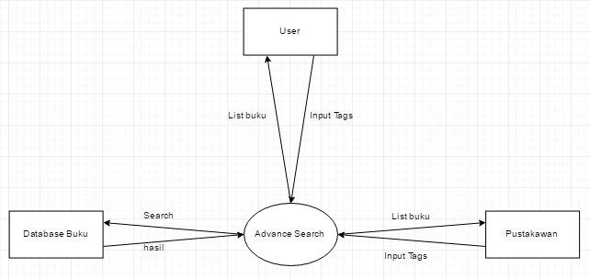

Context diagram

**2.2 User Classes and Characteristic**

|  |  |
| --- | --- |
| **User Class** | **Description** |
| **User** | **User adalah orang yang sehari harinya menggunakan website RBTC. Ada sekitar 800 orang lebih mahasiswa yang bisa menjadi user potensial bagi fitur ini. Lebih banyak dari mahasiswa menggunakan intranet untuk mengakses website RBTC daripada mengakses lewat internet.** |
| **Pustakawan** | **Pustakawan akan menggunakan fitur search khusus untuk memudahkan pekerjaan sehari harinya. Pustakawan selalu mengakses website melalui Intranet karena pc di RBTC masuk jaringan kampus.** |

**2.3 Operating Environtment**

OE-1: Fungsi akan optimal jika dijalankan di browser Google Chrome dan Mozilla Firefox.

OE-2: Database akan menggunakan database yang sudah digunakan oleh website RBTC sekarang

**2.4 Design and Implementation Constraints**

CO-1: Design diharuskan sesimpel mungkin demi kenyamanan pengguna. Hanya ada 1 kolom untuk semua search.

CO-2: Semua HTML code harus menggunakan HTML 5.0

**2.5 Assumptions and Dependencies**

AS-1: Website RBTC dapat diakses 24/7

DE-1: Fitur search hanya dapat digunakan jika website RBTC dapat diakses

**3. System Features**

**3.1 Search Umum**

**3.1.1 Description**

Fitur search untuk user umum. Priority = High

**3.1.2 Functional Requirements**

**Search.Input Input kata kunci pencarian**

**.**Input Sistem mengambil inputan dari user untuk melakukan pencarian ke

database

**Search.Tag Pencarian tag di database**

**.**Tag Sistem mencari buku di database berdasarkan 4 tag (pengarang, tahun,

judul dan gmd).

**Search.View Sistem menampilkan buku yang terkena hit**

**.**Judul Sistem menampilkan judul buku.

.Tahun Sistem menampilkan tahun rilis buku.

.Pengarang Sistem menampilkan pengarang dari buku tersebut.

.Cover Sistem menampilkan gambar cover buku tersebut.

.Deskripsi Sistem menampilkan deskripsi singkat dari buku tersebut.

**3.2 Search Khusus**

**3.2.1 Description**

Fitur search untuk pustakawan. Priority = High

**3.2.2 Functional Requirements**

**Searchk.Input Input kata kunci pencarian**

**.**Input Sistem mengambil inputan dari pustakawan untuk melakukan

pencarian ke database

**Searchk.Tag Pencarian tag di database**

**.**Tag Sistem mencari buku di database berdasarkan tag khusus pustakawan.

**Searchk.View Sistem menampilkan buku yang terkena hit**

**.**Judul Sistem menampilkan judul buku.

.Tahun Sistem menampilkan tahun rilis buku.

.Pengarang Sistem menampilkan pengarang dari buku tersebut.

.Cover Sistem menampilkan gambar cover buku tersebut.

.Deskripsi Sistem menampilkan deskripsi singkat dari buku tersebut.

.Informasi Sistem menampilkan informasi tambahan bagi pustakawan

**4. Data Requirements**

**4.1 Logical Data Model**

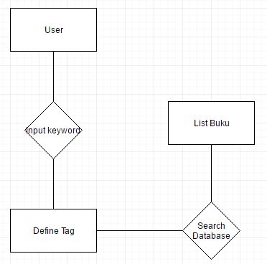

**4.2 Data Dictionary**

|  |  |  |  |  |
| --- | --- | --- | --- | --- |
| **Data Element** | **Description** | **Composition or data type** | **Length** | **Values** |
| Input | Inputan dari user untuk search buku | alphanumeric | 100 | Titik dan koma diperbolehkan |
| Tag | Tag yang ditempelkan di setiap buku yang dimana akan dicocokan dengan inputan dari user | alphanumeric | 50 | Titik dan koma tidak diperbolehkan |
| Informasi buku | Informasi dari buku yang tekena tag hit dati inputan search | Informasi Buku:   * Judul * Pengarang * Tahun * Cover * Deskripsi |  |  |

**4.3 Reports**

Tidak ada report di fitur ini

**4.4 Data Integrity, Retention, and Disposal**

Tidak ada data yang disimpan di fitur ini

**5. External Interface Requirements**

**5.1 User Interfaces**

UI-1: Tampilan fitur dibuat sesimple mungkin untuk memudahkan pengguna, yaitu cukup 1 kolom input saja

UI-2: Bisa menggunakan tombol enter langsung tanpa memencet tombol search.

**5.2 Software Interfaces**

Tidak ada spesifikasi khusus untuk menjalankan fitur search ini. Cukup dengan menggunakan browser dan mengakses website RBTC.

**5.3 Hardware Interfaces**

Tidak ada spesifikasi hardware khusus untuk menjalankan fitur search ini.

**5.4 Communications Interfaces**

Tidak ada interface komunikasi yang disediakan di fitur search ini.

**6. Quality Attributes**

**6.1 Usability Requirements**

USE-1: Semua user dapat menggunakan fitur search ini tanpa error dalam percobaan pertama.

USE-2: User dapat menggunakan fitur search dengan sekali interaksi.

**6.2 Performance Requirements**

PER-1: Sistem dapat mengakomodaspi 100 atau lebih user.

PER-2: Sistem dapat menampilkan hasil search kurang dari 3 detik sejak fitur digunakan

**6.3 Security Requirements**

SEC-1: Untuk sistem pencarian khusus dibutuhkan bagi pustakawan untuk melakukan login terlebih dahulu

**6.4 Safety Requirements**

Tidak ada safety requirements untuk fitur search ini.

**6.5 Availability Requirements**

AVL-1: Fungsi dapat digunakan 24/7 atau jika website RBTC dapat diakses.

**Analysis Model**

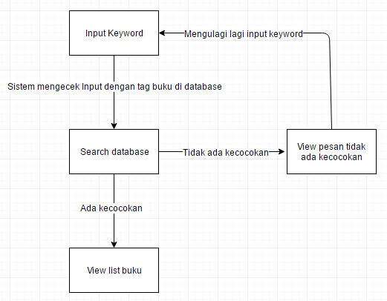

**Business Rules**

Tidak ada business rule yang ditemukan dalam fitur search ini.